TRƯỜNG ĐẠI HỌC BÁCH KHOA HÀ NỘI

VIỆN CÔNG NGHỆ THÔNG TIN VÀ TRUYỀN THÔNG

**––––––––––––––––––––––––*––––––––––––––––––––––––**



**BÁO CÁO BÀI TẬP LỚN**

**NHẬP MÔN HỆ QUẢN TRỊ CƠ SỞ DỮ LIỆU**

**Đề tài:**

**XÂY DỰNG HỆ THỐNG BÁN HÀNG THỜI TRANG TRỰC TUYẾN**

Sinh viên thực hiện: Lê Trần Bảo Cương - 20140542

Giảng viên hướng dẫn: **ThS. Đỗ Tuấn Anh**

**Hà Nội, ngày 26 tháng 05 năm 2017**

MỤC LỤC

DANH MỤC HÌNH ẢNH 3

PHẦN 1: LỜI NÓI ĐẦU 5

1. Lý do lựa chọn thương mại điện tử? 6

2. Yêu cầu đối với hệ thống bán hàng thời trang trực tuyến. 6

2.1. Yêu cầu chức năng. 6

2.2. Yêu cầu phi chức năng. 7

3. Sơ đồ phân cấp chức năng hệ thống. 7

PHẦN 3: PHÂN TÍCH HỆ THỐNG 8

1. Phân tích tác nhân tham gia hệ thống 8

2. Biểu đồ Use-case 9

2.1. Biểu đồ Use-case tổng quát 9

2.2. Phân rã biểu đồ Use-case 9

PHẦN 4: THIẾT KẾ HỆ THỐNG 15

1. Mô tả các bảng trong cơ sở dữ liệu. 15

2. Cài đặt các hàm, thủ tục, trigger. 19

2.1. Bảng danh mục 19

2.2. Bảng nhà cung cấp 21

2.3. Bảng mặt hàng. 23

2.4. Bảng người sử dụng 27

2.5. Bảng giao dịch 29

2.6. Bảng đơn hàng 31

# DANH MỤC HÌNH ẢNH

Hình 1: Sơ đồ phân cấp chức năng 8

Hình 2: Biểu đồ Use-case tổng quát 10

Hình 3: Biểu đồ phân rã chức năng đăng kí, đăng nhập, đăng xuất tài khoản 11

Hình 4: Biểu đồ phân rã chức năng quản lý tài khoản 11

Hình 5: Biểu đồ phân rã chức năng tìm kiếm mặt hàng 12

Hình 6: Biểu đồ phân rã chức năng mua hàng 12

Hình 7: Biểu đồ phân rã chức năng thanh toán 13

Hình 8: Biểu đò phân rã chức năng góp ý, phản ánh 13

Hình 9: Biểu đồ phân rã chức năng quản lý tài khoản hệ thống 14

Hình 10: Biểu đồ phân rã chức năng quản lý tin tức trên website 14

Hình 11: Biểu đồ phân rã chức năng quản lý thông tin sản phẩm 15

Hình 12: Biểu đồ phân rã chức năng nhận hàng, xuất hàng 15

Hình 13: Bảng danh mục 16

Hình 14: Bảng mặt hàng 17

Hình 15: Bảng nhà cung cấp 17

Hình 16: Bảng người sử dụng 18

Hình 17: Bảng giao dịch 18

Hình 18: Bảng đơn hàng 19

Hình 19: Bảng tin tức 19

Hình 20: Bảng liên hệ 19

Hình 21: Mối quan hệ giữa các bảng trong cơ sở dữ liệu 20

Hình 22: Mã nguồn thủ tục thêm danh mục 21

Hình 23: Mã nguồn thủ tục xóa danh mục 21

Hình 24: Mã nguồn thủ tục cập nhật danh mục 22

Hình 25: Mã nguồn thủ tục thêm nhà cung cấp 22

Hình 26: Mã nguồn thủ tục xóa nhà cung cấp 23

Hình 27: Mã nguồn thủ tục thay đổi thông tin nhà cung cấp 23

Hình 28: Mã nguồn hàm lấy số lượng mặt hàng 24

Hình 29: Mã nguồn hàm tìm sản phẩm theo khoảng giá 24

Hình 30: Mã nguồn hàm tìm sản phẩm theo tên 24

Hình 31: Mã nguồn thủ tục thêm mặt hàng mới 25

Hình 32: Mã nguồn thủ tục thay đổi mặt hàng 26

Hình 33: Mã nguồn thủ tục hiển thị kết quả tìm kiếm sản phẩm theo khoảng giá 26

Hình 34: Mã nguồn thủ tục hiển thị kết quả tìm kiếm sản phẩm theo tên 26

Hình 35: Mã nguồn thủ tục in số lượng mặt hàng 27

Hình 36: Mã nguồn thủ tục thay đổi số lượng mặt hàng 27

Hình 37: Mã nguồn trigger kiểm soát khi cập nhật số lượng mặt hàng 28

Hình 38: Mã nguồn thủ tục thêm người sử dụng 28

Hình 39: Mã nguồn chức năng cập nhật người sử dụng 29

Hình 40: Mã nguồn chức năng thay đổi quyền hạn tài khoản 29

Hình 41: Mã nguồn thủ tục thêm giao dịch 30

Hình 42: Mã nguồn thủ tục thống kê theo thành viên 31

Hình 43: Mã nguồn thủ tục thống kê theo năm 31

Hình 44: Mã nguồn thủ tục thống kê theo tháng 32

Hình 45: Mã nguồn thủ tục thống kê theo ngày 32

Hình 46: Mã nguồn thủ tục thêm đơn hàng 33

Hình 47: Mã nguồn thủ tục xóa một đơn hàng 34

Hình 48: Mã nguồn trigger sau khi thêm đơn hàng 35

Hình 49: Mã nguồn trigger sau khi xóa đơn hàng 36

# PHẦN 1: LỜI NÓI ĐẦU

Xuất hiện trong khoảng một thế kỉ trở lại đây nhưng không thể phủ nhận sự phát triển của ngành công nghệ thông tin đã gây đột biến quá trình tiến bộ của xã hội loài người hiện đại. Ngày nay, nhắc tới công nghệ thông tin, có thể rất nhiều người không đưa ra một khái niệm cụ thể, song ai cũng có thể kể ra những ứng dụng phi thường của chúng. Nền công nghệ mới này đang len lỏi trong mọi lĩnh vực của đời sống xã hội và nó đang thực sự góp phần thay đổi cuộc sống của chúng ta, giúp cho cuộc sống ngày càng trở nên tiện nghi, hiện đại hơn.

Ở nước ta, với những chính sách tiến bộ của nhà nước, công nghệ thông tin trở thành ngành mũi nhọn để bắt nhịp với thế giới. Trong đó, việc ứng dụng công nghệ trong các hệ thống bán hàng đang trở thành một xu hướng “hot” tại Việt Nam với tên gọi Thương mại điện tử. Thương mại điện tử giúp cho việc mua bán hàng hóa trở nên đơn giản hơn, thuận tiện hơn, khách hàng chỉ cần một chiếc máy tính có kết nối internet là có thể thực hiện việc mua bán, giao dịch mà không cần trực tiếp đến cửa hàng. Chính sự tiện lợi này mà hầu như bất cứ cửa hàng nào tại Việt Nam cũng tiến tới cung cấp dịch vụ này.

Trên thị trường hiện nay, các trang web bán hàng trực tuyến không còn quá xa lạ. Hầu hết tất cả các mặt hàng phục vụ cho cuộc sống hàng ngày đều có thể mua được trực tuyến. Tuy nhiên trong lĩnh vực thời trang thì mô hình này chưa thực sự được ưa chuộng vì người dùng khi muốn mua một mặt hàng thời trang thường có xu hướng mong muốn được thử trực tiếp các mặt hàng. Gần đây, với sự phát triển của thị giác máy tính, người ta đã bắt đầu xây dựng được các module cho phép khách hàng có thể thử sản phẩm trực tuyến chỉ với một bức ảnh của khách hàng (ví dụ như dịch vụ thử son môi trực tuyến), chính vì vậy trong tương lai mô hình bán hàng thời trang trực tuyến có khả năng phát triển rất lớn.

Trong phạm vi của môn học “Nhập môn hệ quản trị cơ sở dữ liệu”, em xây dựng một hệ thống bán hàng thời trang với những chức năng cơ bản nhằm áp dụng những kiến thức đã được học vào thực tế, bước đầu làm quen với việc sử dụng Microsoft SQL Server để xây dựng các hàm, thủ tục cho hệ thống.

Trong báo cáo này, em xin trình bày vài nét khái quát về phân tích hệ thống bán hàng trực tuyến, sau đó tập trung vào phần thiết kế cơ sở dữ liệu và lập trình các hàm, thủ tục trong hệ thống với Microsoft SQL Server 2014.

PHẦN 2: KHẢO SÁT THỊ TRƯỜNG VÀ NHỮNG YÊU CẦU CẦN CÓ CỦA HỆ THỐNG

## Lý do lựa chọn thương mại điện tử?

* *Lượng khách hàng tiềm năng “khủng”:* Với hình thức bán hàng truyền thống phải thuê cửa hàng kinh doanh thì việc thuê mặt bằng ở những con phố đông đúc luôn phải chịu giá cao. Trong khi đó, khách hàng tiềm năng của cửa hàng kinh doanh online là những người dùng internet mỗi ngày. Sự phát triển vượt bậc của internet hiện nay tạo nên lượng khách hàng tiềm năng "khủng" vô cùng thuận lợi cho kinh doanh online.
* *Tiết kiệm chi phí:* So với kinh doanh truyền thống thì bán hàng online có mức chi phí phải bỏ ra rất nhỏ. Người kinh doanh online không phải chịu những khoản chi cho cơ sở vật chất, thuế phí chiếm một tỷ lệ lớn trong tổng chi phí một chủ hàng phải bỏ ra khi muốn bắt đầu công việc kinh doanh. Bán hàng online cũng không cần tuyển dụng nhiều nhân viên như bán hàng hình thức truyền thống. Thay vào đó, người kinh doanh online sẽ phải bỏ thêm tiền cho những khoản đầu tư như thuê lập website, mua tên miền, mua chứng chỉ SSL (tiêu chuẩn an ninh công nghệ), phí trả hàng tháng duy trì website.
* *Dễ đổi mới:* Với thương mại điện tử, mọi thay đổi của "cửa hàng" đều dễ dàng thực hiện. Khi có sự thay đổi giá sản phẩm, bạn chỉ cần điều chỉnh giá niêm yết trên website bán hàng bằng những công cụ tùy chỉnh đơn giản thay vì phải dỡ bỏ, in mới, gắn lại toàn bộ sản phẩm như cửa hàng truyền thống. Việc thay đổi website với những thiết kế giao diện mới vào những ngày lễ trong năm cũng đơn giản, đỡ tốn thời gian hơn rất nhiều so với việc bày biện cho cửa hàng truyền thống.
* *Tận dụng được công cụ marketing online:* Quảng bá online giúp chủ website tiếp cận với khách hàng hiệu quả hơn so với quảng cáo truyền thống nhờ các công cụ phân tích giúp lọc ra những đối tượng mục tiêu. Mọi thứ trên Internet đều được quản lý và thông tin về những người dùng sẽ được tổng hợp và bán cho những doanh nghiệp muốn bán hàng. Thói quen tìm kiếm, mua sắm của khách hàng trên Facebook sẽ được mạng xã hội này ghi lại. Từ đó, Facebook sẽ chọn quảng cáo về loại hàng người dùng hay tìm kiếm trên tài khoản của khách hàng đó. Công cụ marketing online giúp bạn lựa chọn nên bỏ tiền ra để quảng cáo với những người nào thay vì xuất hiện tràn lan, tốn kém chi phí.

## Yêu cầu đối với hệ thống bán hàng thời trang trực tuyến.

### Yêu cầu chức năng.

* Hệ thống phải có khả năng lưu trữ được toàn bộ thông tin về các mặt hàng của cửa hàng, thông tin về các khách hàng và các giao dịch đã thực hiện.
* Hệ thống cần có chức năng tìm kiếm các thông tin về sản phẩm theo ý muốn của người sử dụng như chủng loại, kiểu dáng, giá thành,...
* Hệ thống hỗ trợ quản trị viên cập nhật thông tin về các mặt hàng của cửa hàng, quản lý những tài khoản đăng kí trên website.
* Hỗ trợ nhà quản lý thống kê hàng tháng theo những thông số như: số lượng sản phẩm bán ra, doanh thu, ...
* Hệ thống cần có chức năng thành lập các đơn hàng, chuyển các đơn hàng cho các bộ phận liên quan để chuyển sản phẩm đến khách hàng.

### Yêu cầu phi chức năng.

* Xử lý lỗi: Hệ thống sẽ phải xử lý các lỗi gặp phải theo hướng tránh mất mát thông tin nhất có thể và hạn chế thời gian chết quá dài.
* Yêu cầu về hiệu năng: Thời gian chờ giữa các tác vụ là không quá 5 giây.
* Yêu cầu về bảo mật: Khách hàng chỉ có thể xem các thông tin được đăng tải trên website và không được phép sửa đổi chúng.
* Giao diện: Cần thiết kế đơn giản, thân thiện với người dùng.

## Sơ đồ phân cấp chức năng hệ thống.

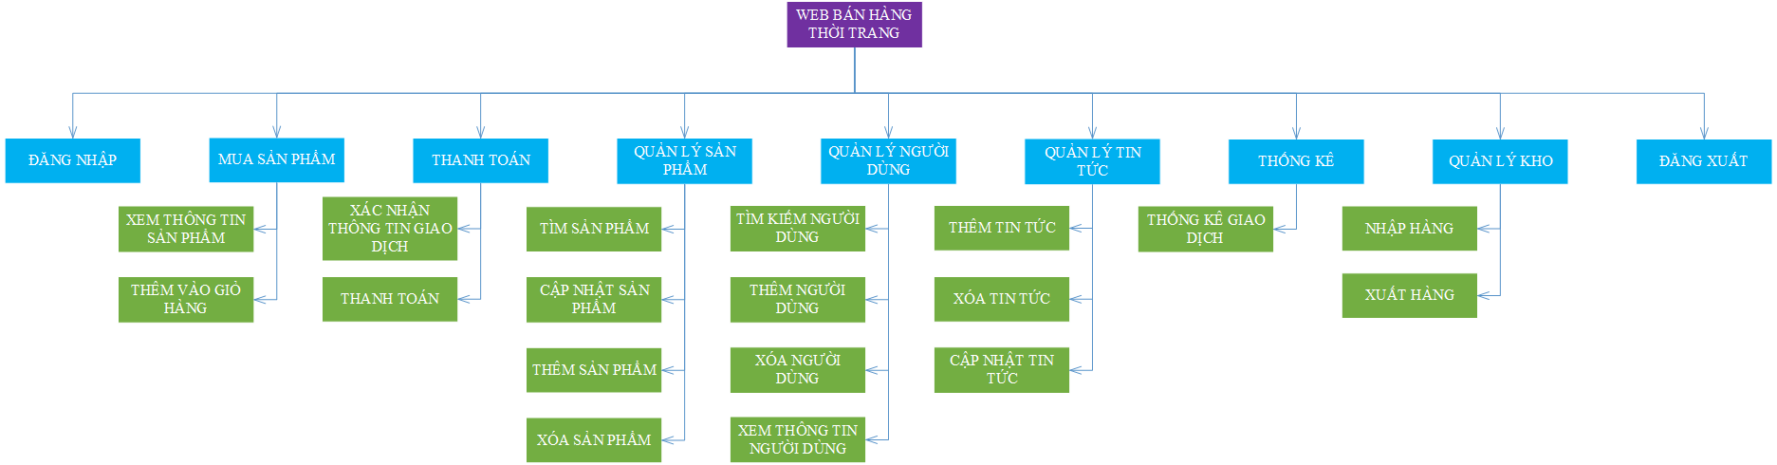

Hình : Sơ đồ phân cấp chức năng

# PHẦN 3: PHÂN TÍCH HỆ THỐNG

## Phân tích tác nhân tham gia hệ thống

* Tác nhân khách hàng vãng lai: Là những khác hàng truy cập vào website cửa hàng, bao gồm các chức năng:
  + Đăng kí tài khoản
  + Đăng nhập tài khoản
  + Tìm mặt hàng
* Tác nhân khách hàng: Là khách hàng đã tạo tài khoản và đăng nhập bằng tài khoản, bao gồm các chức năng:
  + Đăng xuất tài khoản
  + Quản lý thông tin tài khoản
  + Tìm mặt hàng
  + Mua hàng
  + Thanh toán
  + Góp ý, phản ánh.
* Tác nhân quản trị viên: Là người điều hành tổng thể website bán hàng, bao gồm các chức năng:
  + Quản lý tài khoản trong hệ thống
  + Quản lý tin tức trên website
  + Quản lý thông tin sản phẩm
* Tác nhân nhân viên giao hàng: Là người giao hàng đến địa chỉ khách hàng yêu cầu, bao gồm các chức năng:
  + Kiểm tra thông tin đơn hàng
  + Giao hàng
* Tác nhân nhân viên kinh doanh: Là người trực tiếp tiếp nhận những đơn hàng từ website, bao gồm các chức năng:
  + Xác thực và kiểm tra đơn hàng
* Tác nhân bộ phận kho: Là những người quản lý kho sản phẩm của cửa hàng, bao gồm các chức năng:
  + Nhận hàng
  + Xuất hàng
* Tác nhân bộ phận nhập hàng: Là bộ phận liên hệ tới các đại lý để nhập thêm hàng về kho của cửa hàng, bao gồm các chức năng:
  + Nhập hàng

## Biểu đồ Use-case

### Biểu đồ Use-case tổng quát

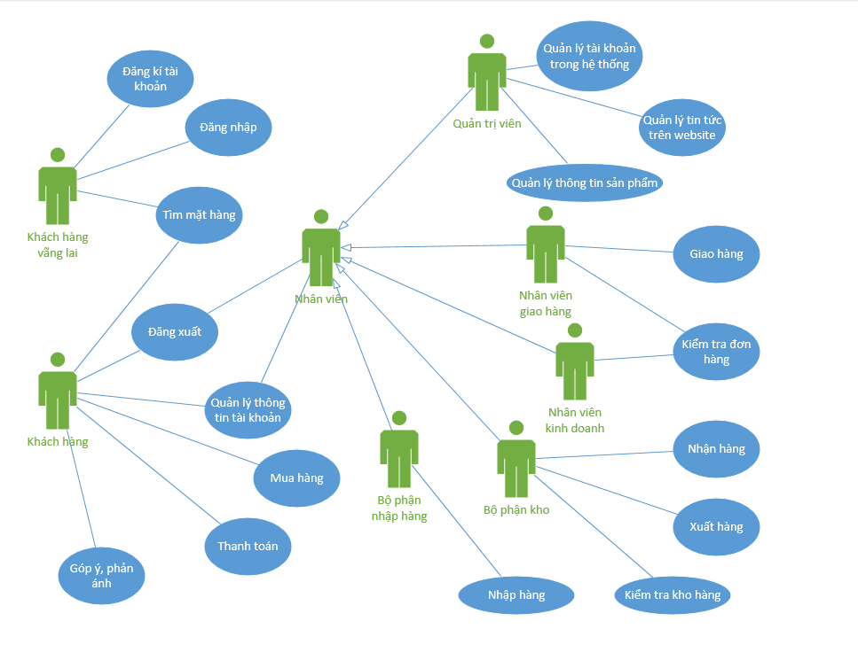

Hình : Biểu đồ Use-case tổng quát

### Phân rã biểu đồ Use-case

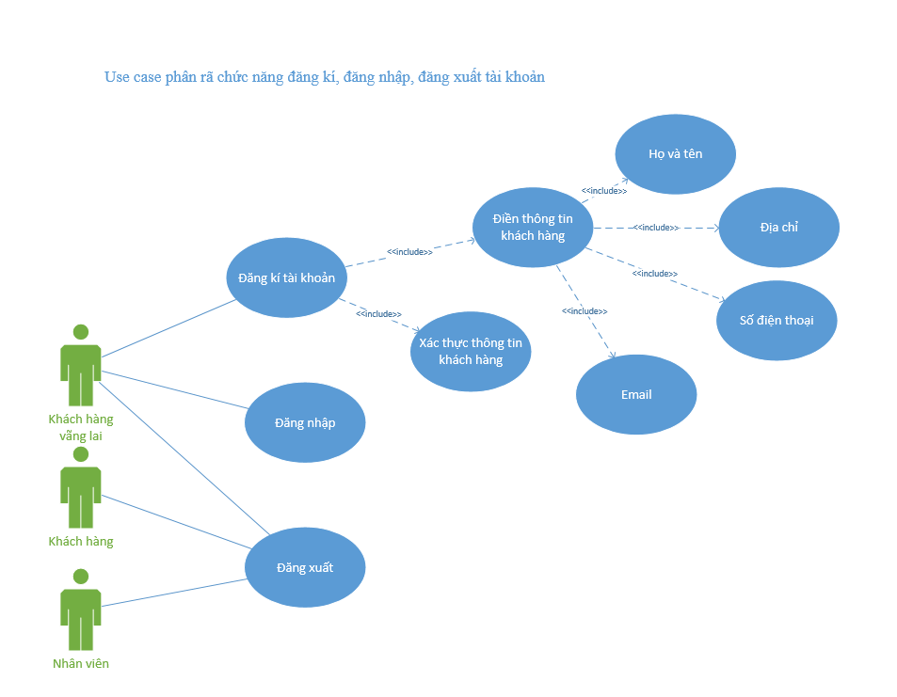

Hình : Biểu đồ phân rã chức năng đăng kí, đăng nhập, đăng xuất tài khoản

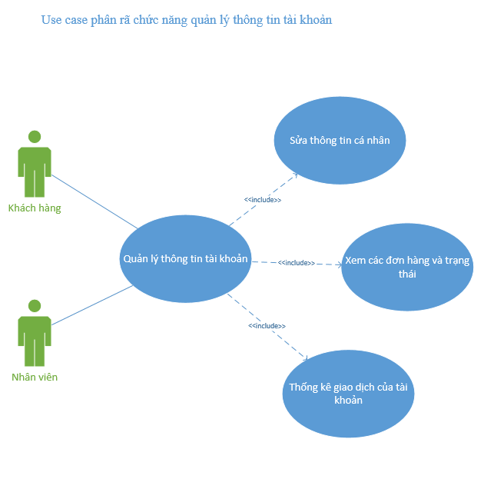

Hình : Biểu đồ phân rã chức năng quản lý tài khoản

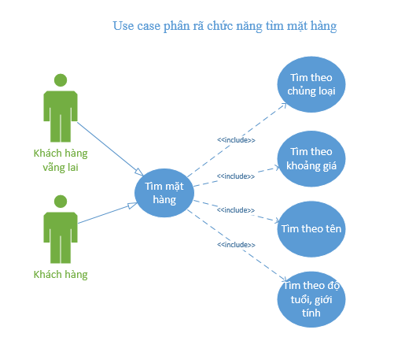

Hình : Biểu đồ phân rã chức năng tìm kiếm mặt hàng

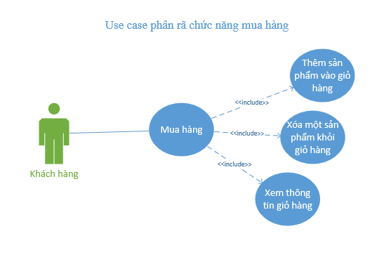

Hình : Biểu đồ phân rã chức năng mua hàng

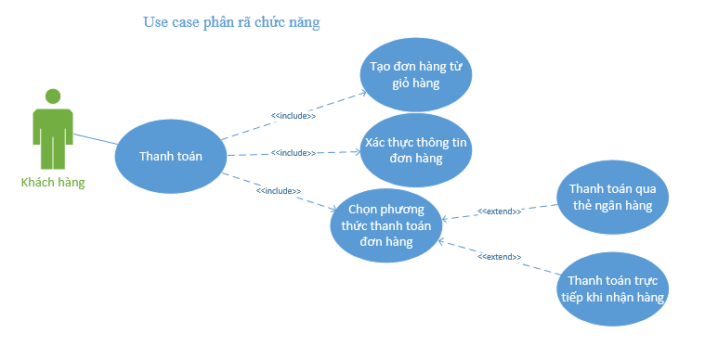

Hình : Biểu đồ phân rã chức năng thanh toán

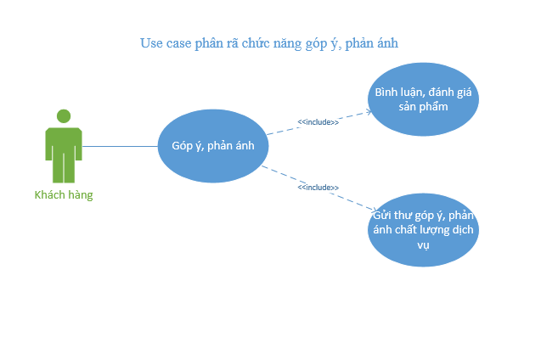

Hình : Biểu đò phân rã chức năng góp ý, phản ánh

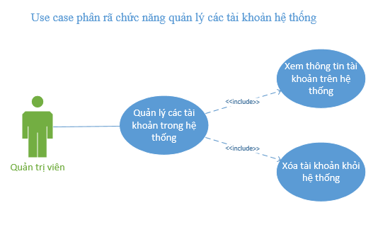

Hình : Biểu đồ phân rã chức năng quản lý tài khoản hệ thống

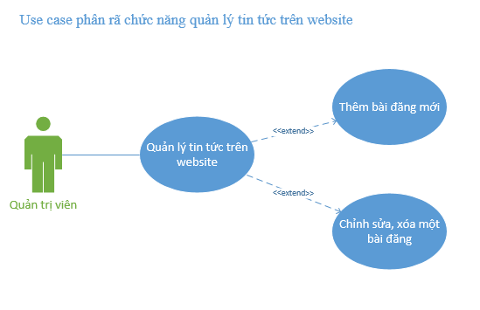

Hình : Biểu đồ phân rã chức năng quản lý tin tức trên website

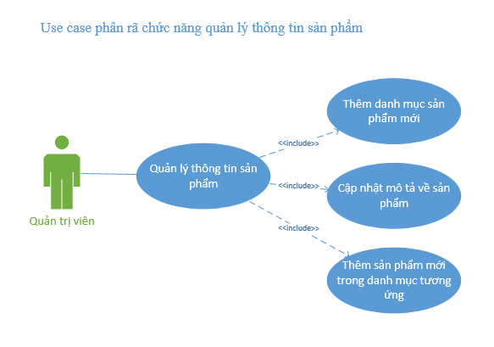

Hình : Biểu đồ phân rã chức năng quản lý thông tin sản phẩm

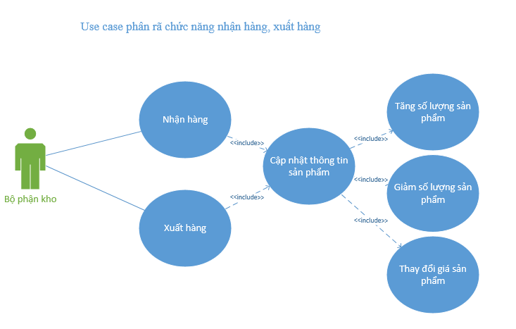

Hình : Biểu đồ phân rã chức năng nhận hàng, xuất hàng

# PHẦN 4: THIẾT KẾ HỆ THỐNG

## Mô tả các bảng trong cơ sở dữ liệu.

* Bảng danh mục sản phẩm: Các sản phẩm trong website được trình bày theo các danh mục.
  + **Mã danh mục**
  + Tên danh mục

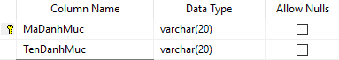

Hình : Bảng danh mục

* Bảng mặt hàng: Chứa tất cả các thông tin liên quan đến một sản phẩm. Trong website sẽ hiển thị tất cả những thông tin này.
  + **Mã mặt hàng**
  + ***Mã nhà cung cấp***
  + ***Mã danh mục***
  + Tên mặt hàng
  + Giá mặt hàng
  + Chiết khấu: Lưu thông tin giảm giá nếu có chương trình khuyến mãi
  + Giới tính
  + Chất liệu
  + Hình ảnh: Lưu link file ảnh minh họa cho sản phẩm
  + Thời điểm tạo sản phẩm
  + Lượt xem sản phẩm
  + Số lượng: số lượng sản phẩm còn trong kho của cửa hàng

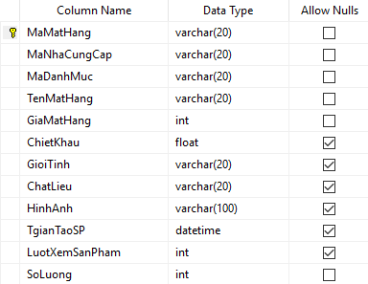

Hình : Bảng mặt hàng

* Bảng nhà cung cấp: Chứa thông tin về các nhà cung cấp sản phẩm trong hệ thống.
  + **Mã nhà cung cấp**
  + Tên nhà cung cấp
  + Địa chỉ nhà cung cấp

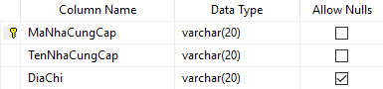

Hình : Bảng nhà cung cấp

* Bảng người sử dụng: Chứa thông tin về các tài khoản trong hệ thống, kể cả Admin, trường Quyền hạn chỉ ra tài khoản là khách hàng hay admin.
  + **Tên đăng nhập**
  + Mật khẩu
  + Hộ tên
  + Email
  + Số điện thoại
  + Địa chỉ
  + Quyền hạn
  + Thời điểm đăng kí thành viên

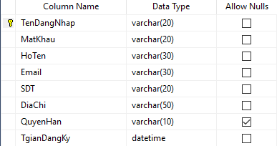

Hình : Bảng người sử dụng

* Bảng giao dịch: Bảng này có chức năng lưu thông tin của toàn bộ giao dịch trên website
  + **Mã giao dịch**
  + Trạng thái: Lưu trạng thái của phiên giao dịch, trường này có giá trị bằng 1 nếu như giao dịch thành công, có giá trị bằng 0 trong trường hợp ngược lại.
  + Tên đăng nhập: Khách hàng tham gia vào giao dịch
  + Tổng tiền cần thanh toán
  + Nội dung yêu cầu từ khách hàng: Những yêu cầu đặc biệt mà khách hàng gửi cho hệ thống
  + Mã bảo mật: Mã bảo mật cho giao dịch
  + Thời điểm giao dịch

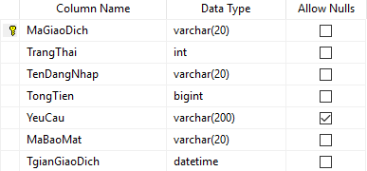

Hình : Bảng giao dịch

* Bảng đơn hàng: Bảng lưu chi tiết của giao dịch, một giao dịch có thể có nhiều đơn hàng, ví dụ trong giỏ hàng của một khách hàng có 2 sản phẩm thì trong bảng giao dịch chỉ có một dòng dữ liệu nhưng trong bảng đơn hàng sẽ có 2 dòng dữ liệu.
  + **Mã đơn hàng**
  + ***Mã giao dịch***: một giao dịch có thể có nhiều đơn hàng, 1 đơn hàng phải thuộc một giao dịch nào đó.
  + Mã mặt hàng
  + Số lượng
  + Tổng tiền

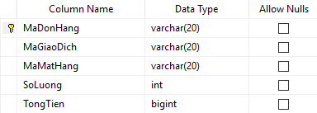

Hình : Bảng đơn hàng

* Bảng tin tức: Bảng lưu các bài viết trên website
  + **Mã tin tức**
  + Tiêu đề
  + Tóm tắt
  + Ngày đăng tin
  + Nguồn

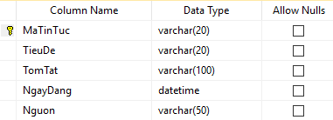

Hình : Bảng tin tức

* Bảng liên hệ: Lưu những nội dung phản hồi từ khách hàng
  + **Mã liên hệ**
  + ***Tên đăng nhập***
  + Nội dung

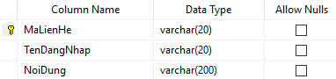

Hình : Bảng liên hệ

Mối quan hệ giữa các bảng trong cơ sở dữ liệu:

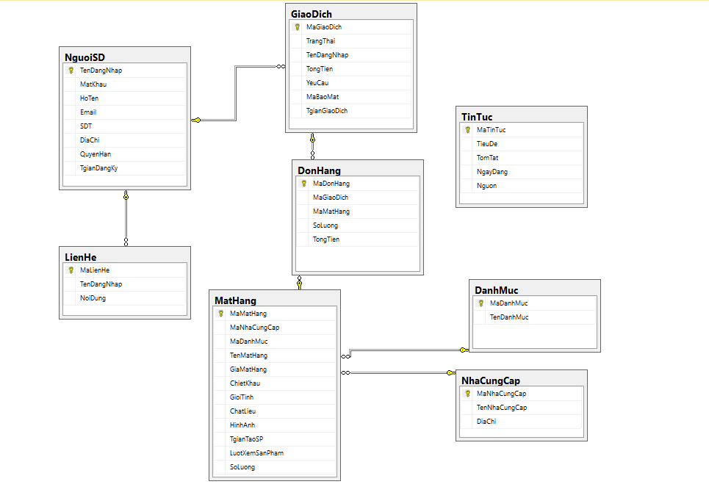

Hình : Mối quan hệ giữa các bảng trong cơ sở dữ liệu

## Cài đặt các hàm, thủ tục, trigger.

### Bảng danh mục

#### Các hàm (Function).

Trong bảng danh mục ta không định nghĩa hàm.

#### Các thủ tục nội tại (Stored Procedure).

* Thủ tục thêm danh mục: Trước khi thêm danh mục vào bảng ta cần kiểm tra ràng buộc khóa chính, kiểm tra xem đã có bản ghi nào có mã danh mục là @MaDanhMuc hay chưa. Biến @status để đánh dấu trạng thái, @status = 0 nếu thêm danh mục thành công, @status = 1 trong trường hợp ngược lại.

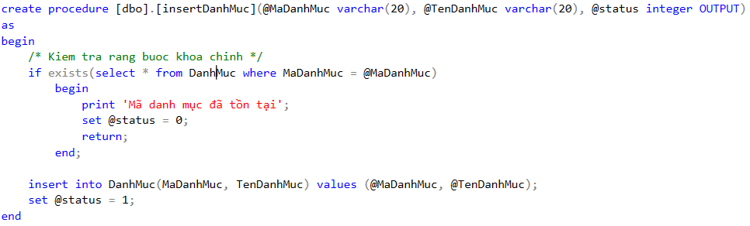

Hình : Mã nguồn thủ tục thêm danh mục

* Thủ tục xóa danh mục: Trước khi xóa một danh mục ta cần kiểm tra xem @MaDanhMuc có trong bảng hay chưa, sau đó cần kiểm tra có mặt hàng nào nằm trong danh mục cần xóa hay không, nếu có thì không thể xóa danh mục. Biến @status dùng để đánh dấu trạng thái thủ tục.

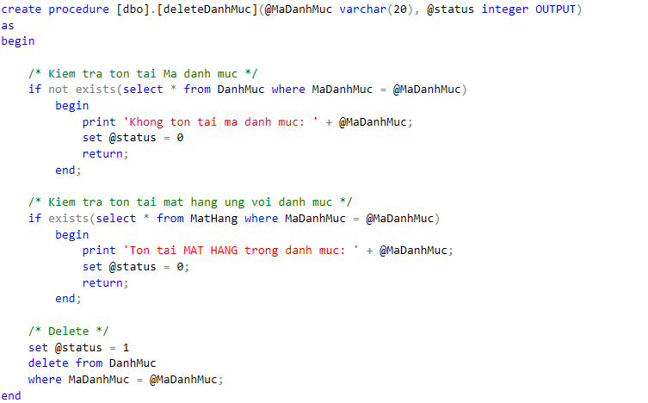

Hình : Mã nguồn thủ tục xóa danh mục

* Thủ tục cập nhật danh mục: Trước khi cập nhật tên danh mục, cần kiểm tra xem khóa chính @MaDanhMuc có tồn tại hay không. Biến @status để kiểm soát trạng thái thủ tục

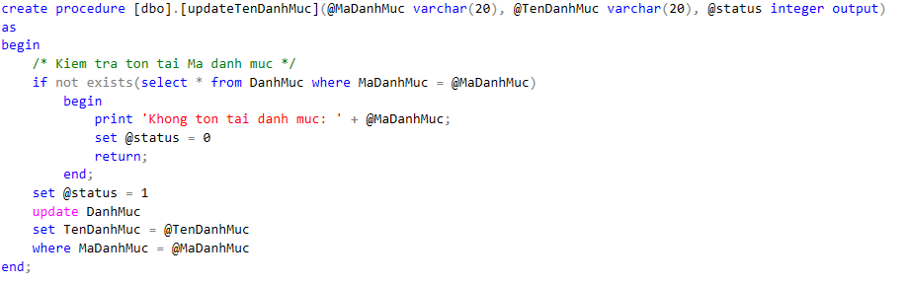

Hình : Mã nguồn thủ tục cập nhật danh mục

#### Các trigger.

Trong bảng Danh mục ta không định nghĩa trigger.

### Bảng nhà cung cấp

#### Các hàm (Function)

Trong bảng nhà cung cấp ta không định nghĩa hàm.

#### Các thủ tục nội tại (Stored Procedure)

* Thủ tục thêm nhà cung cấp mới:

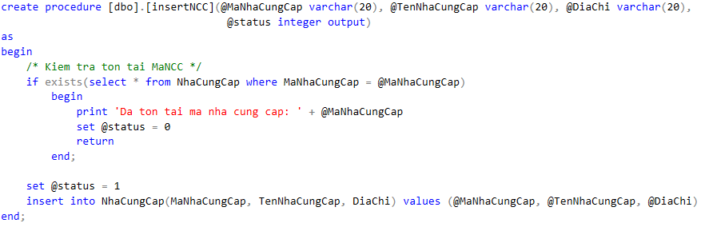

Hình : Mã nguồn thủ tục thêm nhà cung cấp

* Thủ tục xóa nhà cung cấp đã có: Trước khi xóa ta cần kiểm tra có tồn tại nhà cung cấp tương ứng trong bảng hay chưa, sau đó cần kiểm tra có còn mặt hàng nào trong cửa hàng được cung cấp bởi nhà cung cấp cần xóa hay không.

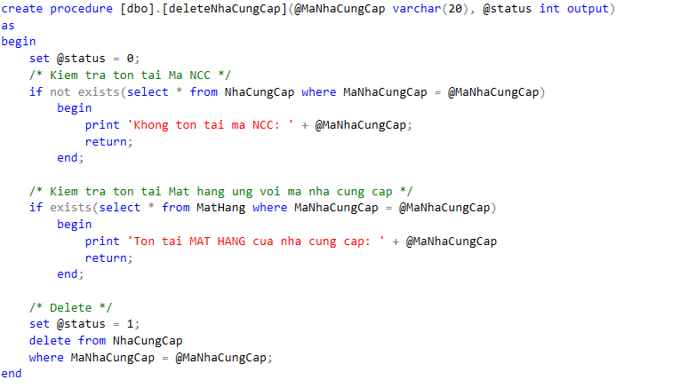

Hình : Mã nguồn thủ tục xóa nhà cung cấp

* Thủ tục thay đổi thông tin nhà cung cấp:

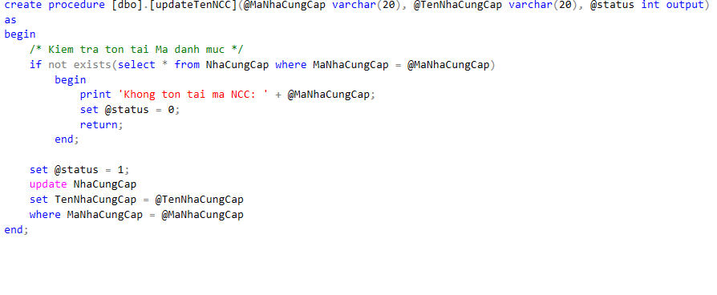

Hình : Mã nguồn thủ tục thay đổi thông tin nhà cung cấp

#### Các trigger.

Trong bảng nhà cung cấp ta không cài đặt trigger.

### Bảng mặt hàng.

#### Các hàm (Function)

* Hàm lấy số lượng còn lại của một mặt hàng nào đó: Hàm nhận vào mã mặt hàng và trả lại một giá trị kiểu int là số lượng hàng còn lại ứng với mã mặt hàng.

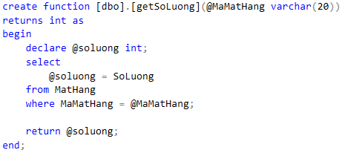

Hình : Mã nguồn hàm lấy số lượng mặt hàng

* Hàm lấy các mặt hàng trong khoảng giá: Hàm nhận vào 2 giá trị kiểu int: @from và @to, trả lại bảng các bản ghi mà giá mặt hàng @from và @to.

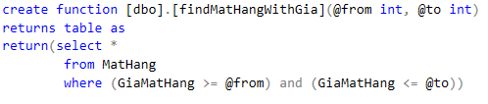

Hình : Mã nguồn hàm tìm sản phẩm theo khoảng giá

* Hàm lấy các mặt hàng theo tên mặt hàng: Hàm nhận vào tên mặt hàng và trả lại bảng các bản ghi mặt hàng có tên theo yêu cầu.

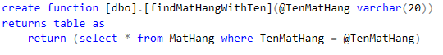

Hình : Mã nguồn hàm tìm sản phẩm theo tên

#### Các thủ tục nội tại (Stored Procedure)

* Thủ tục thêm mặt hàng: Đầu tiên cần kiểm tra sự tồn tại của mã mặt hàng (kiểm tra điều kiện khóa chính). Sau đó ta tiến hành kiểm tra các ràng buộc khóa ngoài, kiểm tra xem có tồn tại mã danh mục và mã nhà cung cấp ứng với mặt hàng đó hay không. Thời gian tạo sản phẩm được lấy bằng cách sử dụng hàm GETDATE(). Biến @status dùng để kiểm tra trạng thái của thủ tục có thành công hay không.

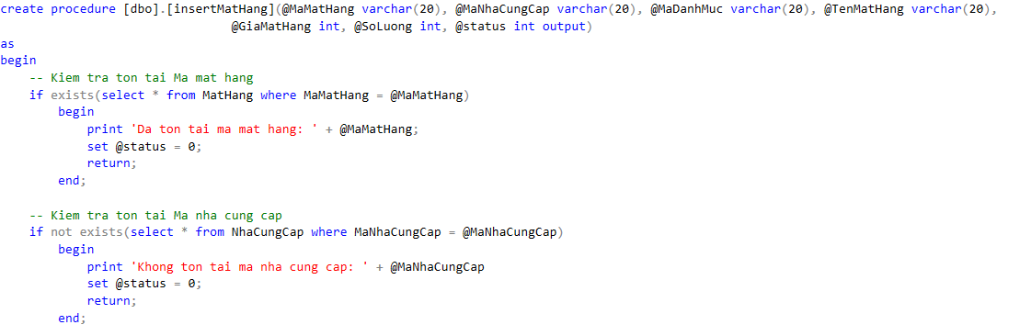

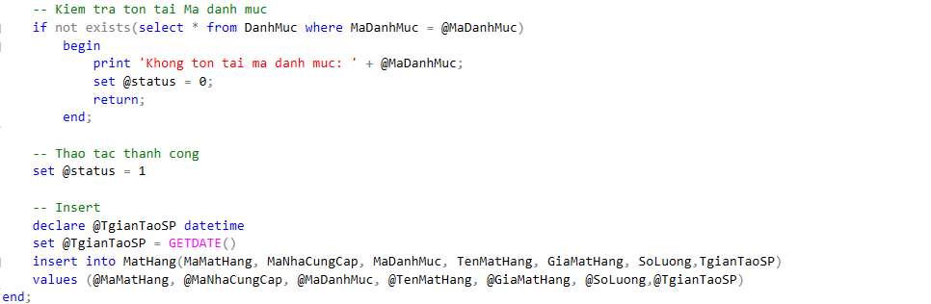

Hình : Mã nguồn thủ tục thêm mặt hàng mới

* Thủ tục chỉnh sửa mặt hàng: Tương tự thủ tục thêm mặt hàng, trước tiên ta cần kiểm tra các điều kiện về khóa chính và khóa ngoài, sau đó sử dụng lệnh update để cập nhật lại bản ghi trong bảng. Biến @status dùng để lưu trạng thái thủ tục.

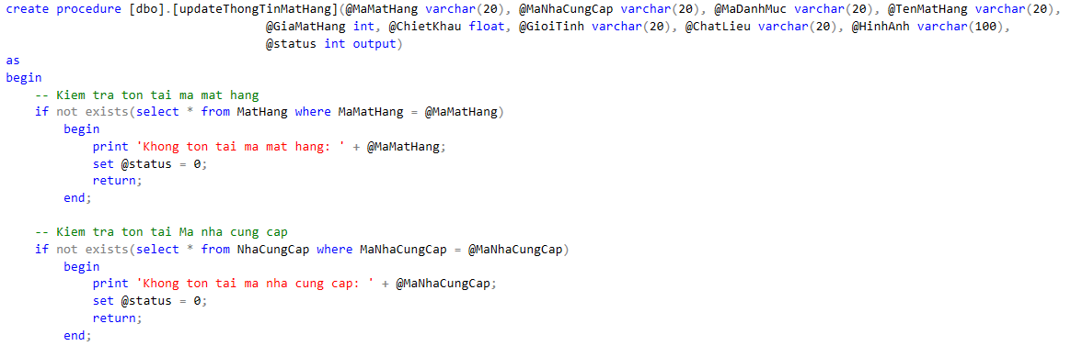

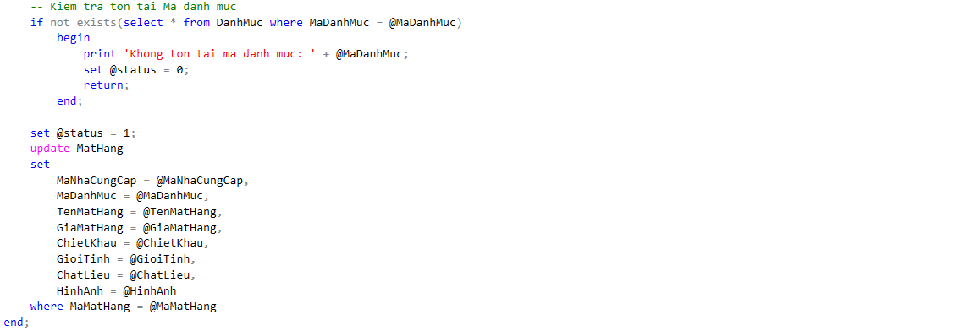

Hình : Mã nguồn thủ tục thay đổi mặt hàng

* Thủ tục ghi ra các bản ghi ứng với chức năng tìm kiếm theo khoảng giá: Thủ tục có sử dụng hàm tìm kiếm mặt hàng theo khoảng giá đã trình bày ở mục “Các hàm”.

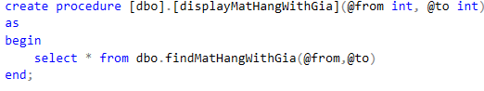

Hình : Mã nguồn thủ tục hiển thị kết quả tìm kiếm sản phẩm theo khoảng giá

* Thủ tục ghi ra các bản ghi ứng với chức năng tìm theo tên sản phẩm: Thủ tục có sử dụng hàm tìm kiếm mặt hàng theo tên đã trình bày ở mục “Các hàm”.

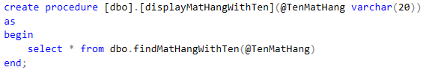

Hình : Mã nguồn thủ tục hiển thị kết quả tìm kiếm sản phẩm theo tên

* Thủ tục in ra số lượng mặt hàng hiện có theo mã mặt hàng: Thủ tục có sử dụng hàm tìm kiếm số lượng mặt hàng theo mã mặt hàng đã trình bày ở mục “Các hàm”.

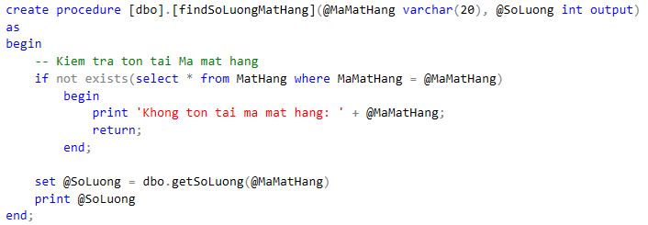

Hình : Mã nguồn thủ tục in số lượng mặt hàng

* Thủ tục thay đổi số lượng sản phẩm của mặt hàng: Thủ tục này sẽ được sử dụng khi tạo lập đơn hàng, khi một đơn hàng được tạo lập thì số lượng sản phẩm sẽ giảm đi. Khi nhập thêm hàng mới thì sẽ tăng số lượng sản phẩm lên. Thủ tục nhận vào 2 tham số, mã mặt hàng và lượng thay đổi.

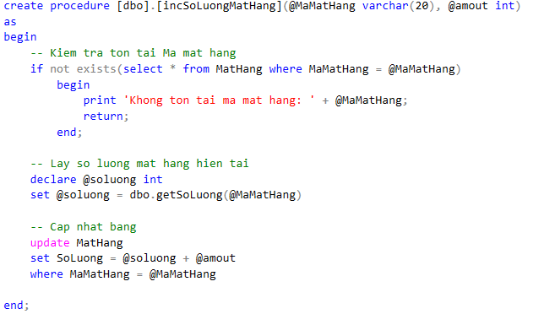

Hình : Mã nguồn thủ tục thay đổi số lượng mặt hàng

#### Các trigger.

* Trigger kiểm soát khi cập nhật số lượng mặt hàng, khi thực hiện thao tác thay đổi số lượng mặt hàng cần phải đảm bảo số lượng mặt hàng không nhỏ hơn 0.

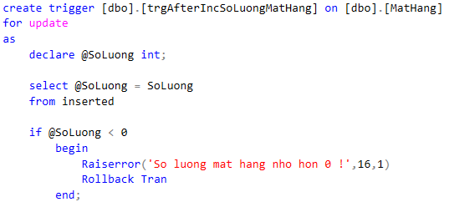

Hình : Mã nguồn trigger kiểm soát khi cập nhật số lượng mặt hàng

Trigger thực hiện lấy số lượng hiện tại của mặt hàng vừa được cập nhật từ bảng Inserted. Sau đó kiểm tra điều kiện nếu số lượng nhỏ hơn 0 thì đưa ra thông báo lỗi và rollback transaction.

### Bảng người sử dụng

#### Các hàm (Function)

Bảng người sử dụng không cài đặt các hàm.

#### Các thủ tục nội tại (Stored Procedure)

* Thủ tục thêm một người dùng, thủ tục được kích hoạt khi có một người dùng đăng kí tài khoản trên trang web của cửa hàng. Trước khi thực hiện thao tác insert, cần kiểm tra xem tên đăng nhập đã được sử dụng hay chưa.

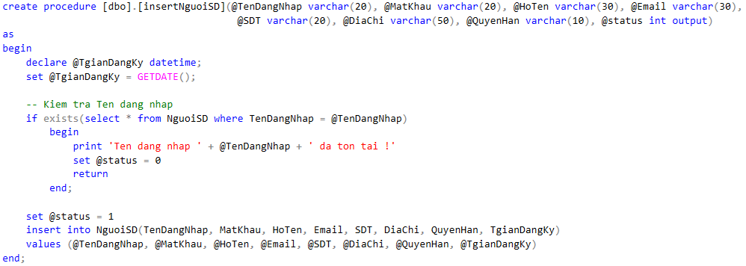

Hình : Mã nguồn thủ tục thêm người sử dụng

* Thủ tục thay đổi thông tin người dùng: Được sử dụng khi người dùng thay đổi mật khẩu hoặc thay đổi các thông tin cá nhân.

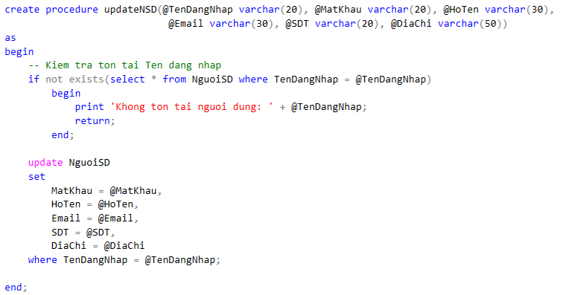

Hình : Mã nguồn chức năng cập nhật người sử dụng

* Thủ tục thay đổi quyền hạn tài khoản: Thủ tục thay đổi thông tin tài khoản đặc biệt, dùng để thay đổi quyền hạn tài khoản, thường dùng để vô hiệu hóa tài khoản nào đó trong hệ thống.

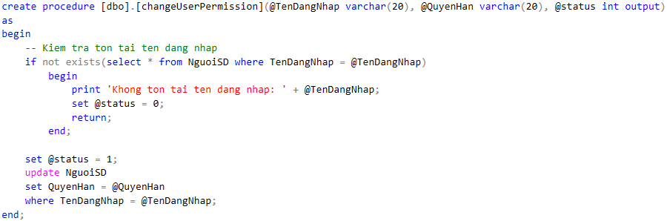

Hình : Mã nguồn chức năng thay đổi quyền hạn tài khoản

#### Các trigger

Bảng người sử dụng không cài đặt các trigger.

### Bảng giao dịch

#### Các hàm (Function)

Bảng giao dịch không cài đặt các hàm.

#### Các thủ tục nội tại (Stored Procedure)

* Thủ tục thêm một giao dịch mới: Thủ tục yêu cầu 2 thông tin chính đó là mã giao dịch và tên đăng nhập người dùng. Mỗi giao dịch ứng với một tài khoản người dùng. Thủ tục bắt đầu bởi việc kiểm tra khóa chính và khóa ngoài. Thời gian giao dịch được lấy tự động sử dụng hàm GETDATE().

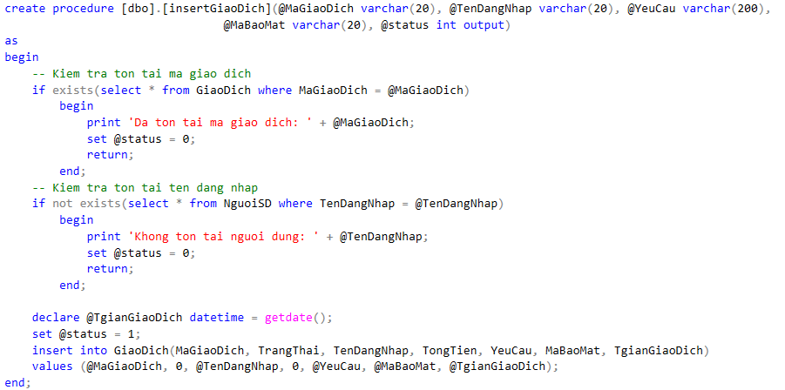

Hình : Mã nguồn thủ tục thêm giao dịch

* Thủ tục thống kê doanh thu theo người sử dụng: Thủ tục nhận vào tham số là tên đăng nhập tài khoản, in ra tổng giá trị các mặt hàng mà người dùng tương ứng đã mua.

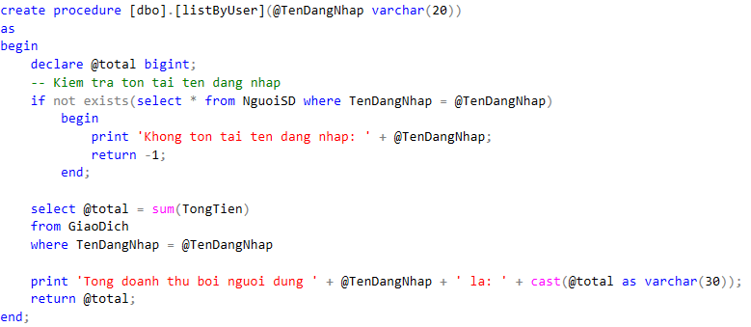

Hình : Mã nguồn thủ tục thống kê theo thành viên

* Thủ tục thống kê doanh thu theo năm: Thủ tục nhận vào tham số là một năm nào đó, in ra tổng doanh thu bán hàng trong năm tương ứng.

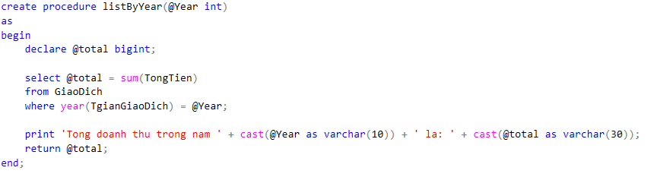

Hình : Mã nguồn thủ tục thống kê theo năm

* Thủ tục thống kê doanh thu theo tháng: Thủ tục nhận vào tham số là tháng và năm, đưa ra doanh thu tương ứng.

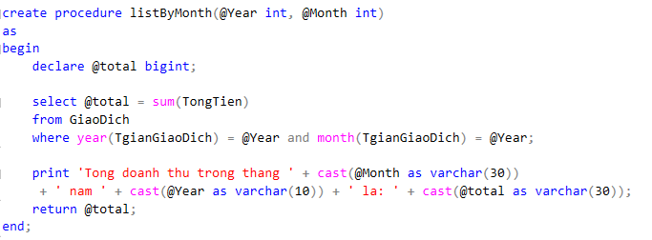

Hình : Mã nguồn thủ tục thống kê theo tháng

* Thủ tục thống kê doanh thu theo ngày: Thủ tục nhận vào tham số là ngày, tháng và năm, đưa ra doanh thu tương ứng.

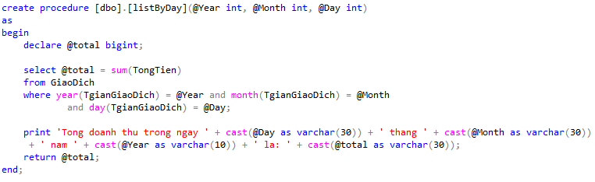

Hình : Mã nguồn thủ tục thống kê theo ngày

#### Các trigger

Bảng giao dịch không cài đặt các trigger.

### Bảng đơn hàng

#### Các hàm (Function)

Bảng đơn hàng không cài đặt các hàm.

#### Các thủ tục nội tại (Stored Procedure)

* Thủ tục thêm một đơn hàng mới. Mỗi đơn hàng phải thuộc một giao dịch nào đó. Mỗi đơn hàng gồm 1 mặt hàng và số lượng mua mặt hàng đó. Bước đầu tiên của thủ tục là kiểm tra các ràng buộc về khóa chính và khóa ngoài. Tiếp theo tính tổng tiền của đơn hàng bằng cách lấy đơn giá mặt hàng (từ bảng mặt hàng) nhân với số lượng mặt hàng trong đơn hàng. Sau đó gọi đến thủ tục thay đổi số lượng mặt hàng trong bảng mặt hàng để giảm số lượng mặt hàng hiện có. Cuối cùng thêm đơn hàng vào bảng DonHang.

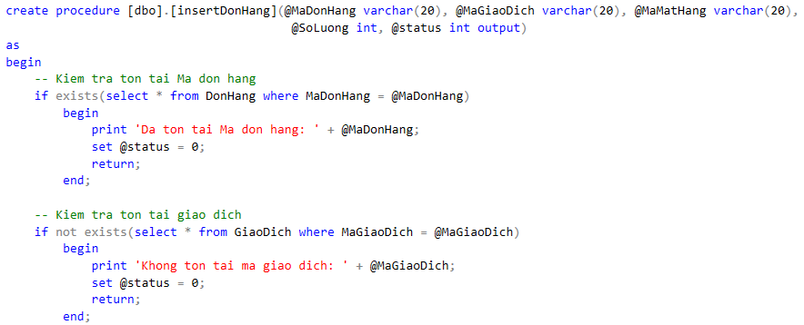

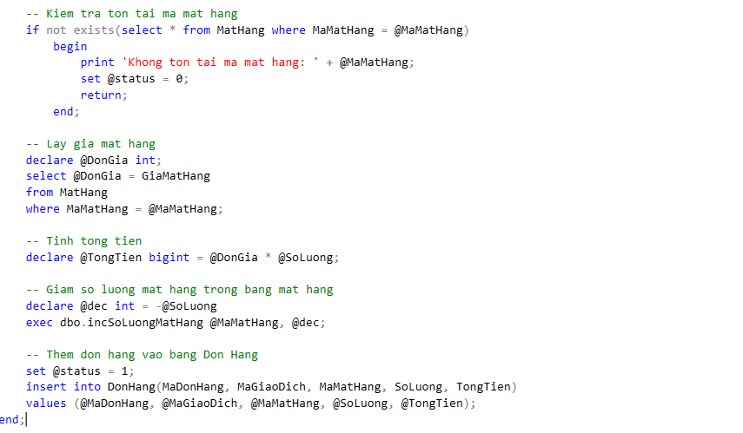

Hình : Mã nguồn thủ tục thêm đơn hàng

* Thủ tục xóa một đơn hàng: Bước đầu tiên của thủ tục là kiểm tra ràng buộc khóa chính. Sau đó ta lấy các thông tin cần thiết của đơn hàng bị xóa, gọi thủ tục thay đổi số lượng mặt hàng để cộng lại số lượng mặt hàng. Bước cuối cùng là xóa bản ghi khỏi cơ sở dữ liêu.

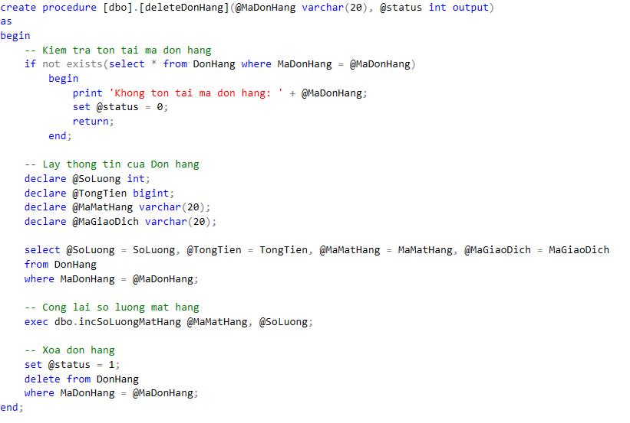

Hình : Mã nguồn thủ tục xóa một đơn hàng

#### Các trigger

* Trigger sau khi thêm đơn hàng: Như đã trình bày ở trên, mỗi đơn hàng sẽ thuộc một giao dịch nào đó và mỗi giao dịch bao gồm nhiều đơn hàng khác nhau. Khi thêm một đơn hàng vào cơ sở dữ liệu, ta cần cộng thêm vào tổng tiền của giao dịch tương ứng số tiền bằng tổng tiền của đơn hàng. Trigger trgAfterInsertDonHang thực hiện chức năng này.

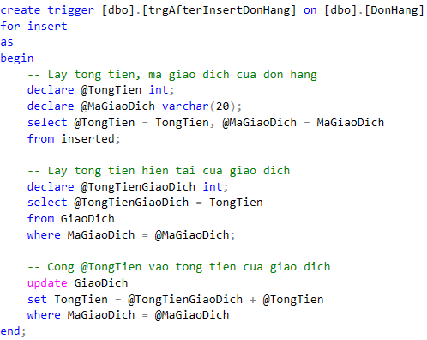

Hình : Mã nguồn trigger sau khi thêm đơn hàng

* Trigger sau khi xóa đơn hàng, có chức năng tương tự như Trigger sau khi thêm đơn hàng.

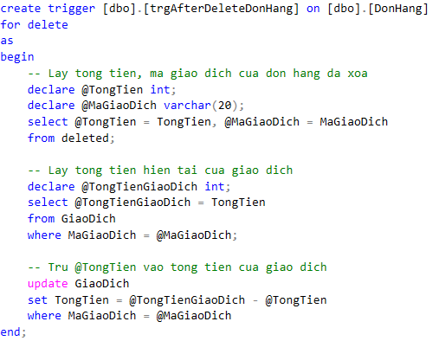

Hình : Mã nguồn trigger sau khi xóa đơn hàng